Анализ и разработка требований

Назначение и область применения
Основным назначением применения подсистемы является упрощение организации работы команд на хакатонах, что снизит временные затраты на управление проектами и минимизирует ошибки коммуникации между участниками.
ПО предназначено для использования участниками соревнований по программированию, таких как хакатоны.

Постановка задачи
Необходимо разработать оконное приложение, в котором будут реализованы следующие функциональные возможности:
- создание рабочего пространства команд;
- организация системы приглашений участников;
- управление проектами и задачами по ним;
- обеспечение внутренней коммуникации в команде;
- реализация системы документооборота;
- настройка интеграции с GitHub;
- отправка уведомлений о событиях проектов.
В подсистеме должна быть обязательная авторизация пользователей с разграничением прав доступа.
Авторизованный пользователь без команды имеет возможность редактирования профиля, соединения учётной записи с учётной записью GitHub, просмотра списка доступных соревнований.
Участник команды может участвовать в обсуждениях основного чата команды, чатах проектов и личных задач. Также он может просматривать документацию проектов и отслеживать прогресс команды по задачам.
Капитан команды может создавать, удалять, редактировать записи о проектах команды, распределять задачи между участниками, настраивать интеграцию с GitHub, участвовать во всех чатах текущей команды.
Организатор имеет возможность создавать записи о новых соревнованиях, формировать команды внутри соревнований, приглашать участников команды, назначать капитанов команд.
На рисунке 1 изображена диаграмма вариантов использования оконного приложения.
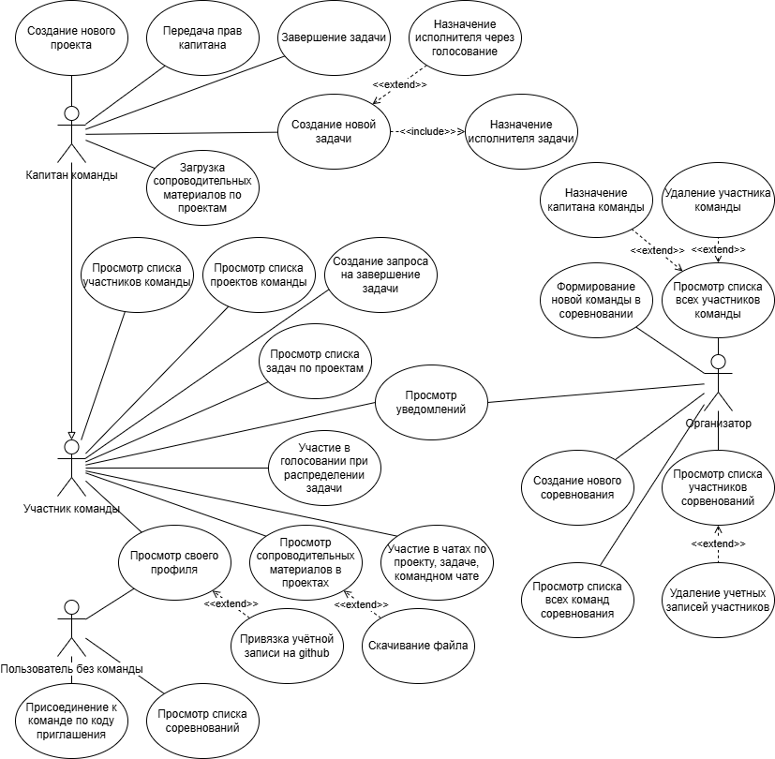
Рисунок 1 – Диаграмма вариантов использования оконного приложения
Работа с системой осуществляется по следующему алгоритму:
- организатор создаёт записи о соревновании и формирует команды;
- пользователи регистрируются или входят в систему;
- пользователи присоединяются к командам по кодам приглашения;
- организатор назначает капитанов в командах;
- капитан создает проекты;
- при необходимости капитан загружает сопроводительные материалы по проекту;
- капитан формирует задачи с подробным описанием;
- капитан назначает задачи участникам команды;
- участники команды задают вопросы по задачам и общаются в чатах;
- при необходимости участники обращаются к сопроводительным материалам по проектам;
- по завершению задач участники запрашивают подтверждение завершение задачи у капитана;
- при успешной проверке выполненных задач капитаном, задачи завершаются.

Выбор состава программных и технических средств
Работа с оконным приложением будет осуществляться на ПК и ноутбуках с ОС Windows (Windows 10 версии 1809 и новее, Windows 11).
В качестве СУБД выбрана MySQL 8.0, так как эта СУБД обладает высокой производительностью, масштабируемостью и простотой в использовании, что позволяет эффективно обрабатывать данные о командах, проектах и задачах в реальном времени.
Клиентская и серверная часть приложения будут разработаны на C#, так как с помощью этого языка можно эффективно создавать современные приложения с использованием технологии WPF для клиентской части и Web-API ASP.NET Core для серверной части.
Для разработки оконного приложения будет использоваться IDE Visual Studio 2022, так как эта среда предлагает удобные инструменты для работы с C#, включая инструменты для работы с GitHub и средства отладки.
Для функционирования системы на стороне сервера необходимы следующие программные и технические средства:
- ОС Ubuntu версии 24 и выше;
- сервер БД: MySQL версии не ниже 8.0;
- процессор частотой 2 ГГц;
- свободная оперативная память 4 ГБ;
- ПО для конфигурирования, управления и администрирования сервера БД: MySQL Workbench.
Для функционирования системы на стороне клиента необходимы следующие программные и технические средства:
- ОС Windows 10 версии 1809 или новее, Windows 11;
- .NET 6.0 Runtime или выше;
- современный веб-браузер, поддерживающий HTML5 и CSS3;
- процессор с частотой 1 ГГц или выше;
- свободная оперативная память 2 ГБ;
- стабильное интернет-соединение.

Проектирование ПО

Проектирование интерфейса клиентского приложения
Перед разработкой интерфейса пользователя для визуализации структуры и содержания ПО спроектирован wireframe, представленный на рисунке 2.
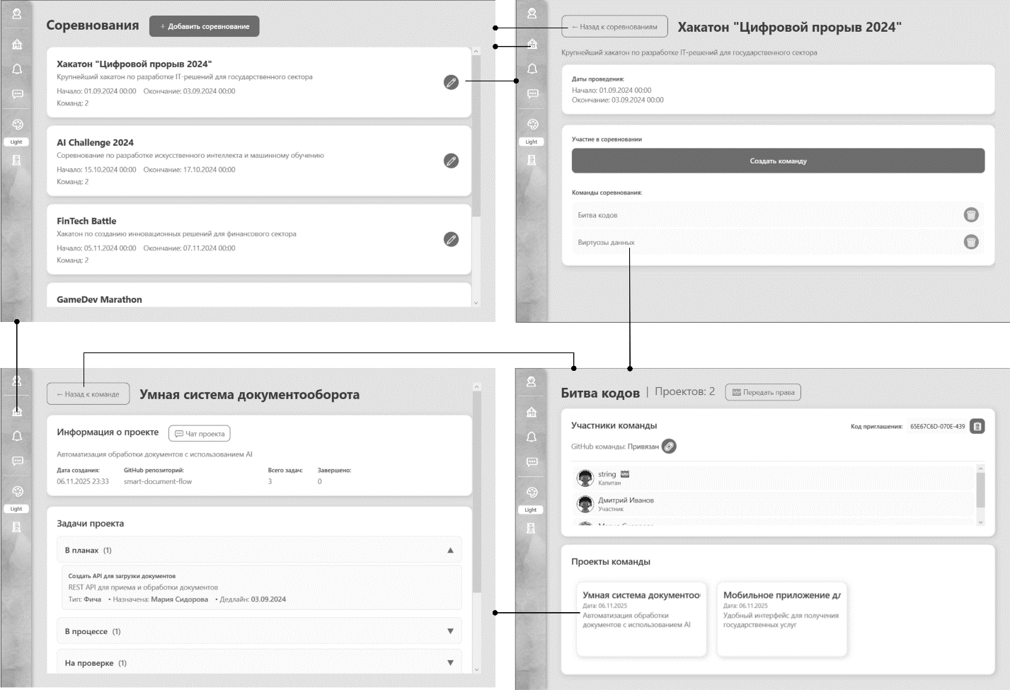
Рисунок 2 – Wireframe основных страниц подсистемы

Для обеспечения привлекательного визуального восприятия и комфортной работы пользователей разработана комплексная система из шести тем оформления: светлой, тёмной и сезонных тем (весна, лето, осень, зима), что позволит пользователям выбрать наиболее комфортный вариант в зависимости от условий освещения и личных предпочтений.
Цветовая схема светлой темы включает следующие оттенки: основной акцент: #2E86AB, фоновый цвет: #CCEEF8, акцентный цвет: #61B3E1. В цветовой схеме тёмной темы используются такие оттенки: основной акцент: #5FA8FF, фоновый цвет: #293273, акцентный цвет: #040C19. Сезонные темы реализуют гармоничные цветовые палитры:
- весенняя тема: фоновый цвет: #F3E4DF, акцентный цвет: #DE9F9A
- Летняя тема: фоновый цвет: #DBF0D1, акцентный цвет: #6A8457
- Осенняя тема: фоновый цвет: #DFCDB5, акцентный цвет: #EEB975
- Зимняя тема: фоновый цвет: #CDE0E6, акцентный цвет: #ACCDE2
В качестве основного шрифта выбран Segoe UI – современный гротескный шрифт от Microsoft, который обеспечивает оптимальную читаемость и соответствует принципам современного дизайна интерфейсов. Для заголовков используется полужирное начертание Segoe UI Bold, что создает четкую визуальную иерархию.

Разработка архитектуры ПО
Для обеспечения эффективного функционирования подсистемы необходимо реализовать трехзвенную архитектуру, объединяющую клиентское оконное приложение, Web API и сервер БД для обеспечения четкого разделения ответственности между уровнями:
- клиентский уровень: WPF-приложение с MVVM-паттерном, отвечающее за пользовательский интерфейс;
- серверный уровень: RESTful Web API на ASP.NET Core, обрабатывающий бизнес-логику;
- уровень данных: MySQL 8.0 для хранения и управления данными.
Такая архитектура обеспечивает масштабируемость, безопасность и возможность независимого развития каждого компонента системы.
Диаграмма развертывания, представленная на рисунке 3, демонстрирует физическую конфигурацию подсистемы и визуализирует взаимосвязь отдельных компонентов. Клиентское приложение взаимодействует с Web API через HTTP-запросы, а серверная часть обеспечивает доступ к БД через Entity Framework Core.
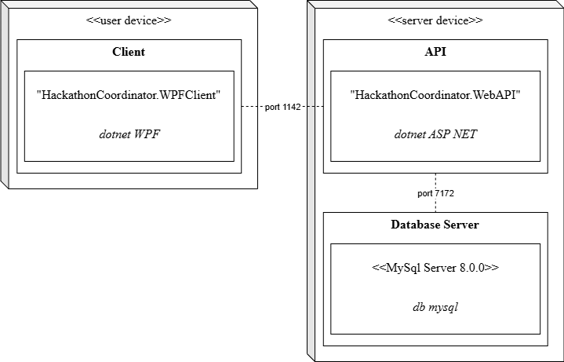
Рисунок 3 – Диаграмма развертывания подсистемы

Проектирование базы данных
Для обеспечения эффективного хранения и управления данными разработана реляционная база данных, охватывающая информацию о пользователях, командах, проектах, задачах и связанных сущностях. В рамках процесса проектирования БД разработана физическая модель, представленная на рисунке 3.
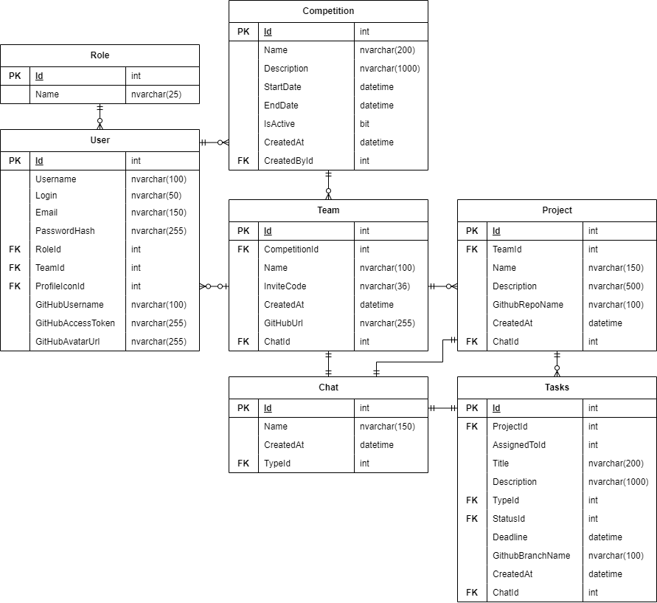
Рисунок 3 – Физическая модель БД подсистемы координации командной деятельности (фрагмент)

На диаграмме выделены ключевые таблицы, представляющие основные сущности системы:
- пользователи (Users): содержит информацию о пользователях системы, включая логин, хеш пароля, электронную почту, роль и ссылку на иконку профиля;
- роли (Roles): определяет уровни доступа в системе (участник, капитан, организатор);
- команды (Teams): хранит данные о командах, включая название, код приглашения и ссылку на GitHub репозиторий;
- соревнования (Competitions): содержит информацию о хакатонах и других соревнованиях;
- проекты (Projects): описывает проекты команд с привязкой к GitHub репозиториям;
- задачи (Tasks): управляет задачами проектов с указанием статуса, типа, исполнителя и сроков;
- чаты (Chats): обеспечивает систему коммуникации между участниками.
Такая структура базы данных обеспечивает гибкость системы, целостность данных и эффективное выполнение запросов, необходимых для реализации всей функциональности подсистемы координации командной деятельности на хакатонах.

